新 书 推 荐

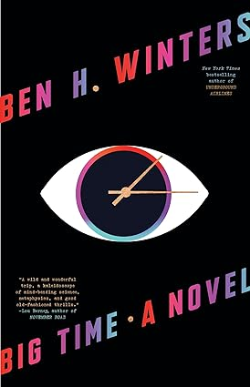
中文书名：《大时代》
英文书名：Big Time
作 者：Ben H. Winters
出 版 社：Mulholland Books
代理公司：Joelle/ANA/Zoey
页 数：288页
出版时间：2024年3月
代理地区：中国大陆、台湾
审读资料：电子稿
类 型：惊悚悬疑

内容简介：

在这部“精湛的”、“令人瞠目结舌的”、“一流的科技惊悚片”(《出版人周刊》星级评论)中，一位深陷中年危机的母亲偶然发现了一个收割和出售人们时间的黑暗阴谋。

如果时间可以从我们身上被夺走，生命中的每一分钟、每一小时、每一年，都能像移植器官一样被摘取，那会怎么样？这对整个社会意味着什么？对被剥夺的人会产生什么影响?

格蕾丝·伯尼(Grace Berney)是美国食品和药物管理局(Food and Drug Administration)的一名中层官员，曾对事业和生活满怀抱负，可渐渐地，政府工作开始变得无聊，婚姻破裂后她成了中年单身母亲，似乎生活悄然离她而去了。直到有一天晚上，一张奇怪的照片出现在她的办公桌上，照片上，一个年轻女子躺在医院病床上，她刚刚经历了一个神秘手术。格蕾丝违背命令和常识，想把女孩带到安全的地方，但她必须冒着失去工作、未来和生命的风险，在一个痴迷暴力的雇佣兵前找到这个失踪的女孩。

作者简介：

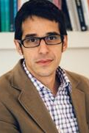
本·温特斯（Ben H. Winters）是《纽约时报》畅销书《地下航线》（Underground Airlines）和《最后的警察》（Last Policeman）三部曲的作者。三部曲中的第二部小说《倒计时城市》（Countdown City）是国家公共广播电台2013年的最佳图书，还获得了菲利普·迪克奖。《最后的警察》（The Last Policeman）获得了2012年的埃德加奖，被亚马逊网站和Slate评为2012年最佳图书之一。本也获得肖托夸奖项（Chautauqua Award）、麦卡维弟奖（Macavity Award）、安东尼奖（Anthony Award）和银行街儿童图书奖（The Bank Street Award for Children's Books）提名。

本在马里兰州长大，就读于华盛顿大学，目前与妻子和三个孩子居住加利福尼亚州洛杉矶。

媒体评价：

“《大时代》是一次疯狂而美妙的旅行，是令人费解的科学、形而上学和老式刺激的万花筒。最吸引人的是本·温特斯创造的角色：一个非常吸引人的普通女性侦探，一个在痛苦困境中挣扎的年轻女性，以及近年来最可怕的对手之一。”
——卢·伯尼（Lou Berney），《纽约时报》畅销书NOVEMBER ROAD作者

“本·温特斯是个炼金术士，是那种把已有的故事想法融合、编织起来，创造出全新故事的作家。《大时代》正是如此。这是一部精彩的惊悚片，在现实和时间的雨滴之间舞蹈......”
——亚历克斯·塞古拉（Alex Segura），畅销书SECRET IDENTITY的作者

“温特斯很擅长写扣人心弦的冒险故事，他的作品能启发读者思考重大的存在主义问题。在这部作品中，他探讨了科学进步和道德之间的平衡…这是一部节奏快、发人深省的惊悚故事，人物刻画得很好，让人产生共鸣。”
——波西亚·卡普劳恩（Portia Kapraun），《图书馆杂志》

感谢您的阅读！
请将反馈信息发至：版权负责人
Email：Rights@nurnberg.com.cn
安德鲁·纳伯格联合国际有限公司北京代表处
北京市海淀区中关村大街甲59号中国人民大学文化大厦1705室, 邮编：100872
电话：010-82504106, 传真：010-82504200
公司网址：http://www.nurnberg.com.cn
书目下载：http://www.nurnberg.com.cn/booklist_zh/list.aspx
书讯浏览：http://www.nurnberg.com.cn/book/book.aspx
视频推荐：http://www.nurnberg.com.cn/video/video.aspx
豆瓣小站：http://site.douban.com/110577/
新浪微博：安德鲁纳伯格公司的微博_微博 (weibo.com)
微信订阅号：ANABJ2002

